Présentation du projet d’éolienne à Saint Germain

Implantation 1
Données techniques 2
Montage du projet – Participation citoyenne 3
Etudes préalables 3
Le partenaire : Société Coopérative Champs d’Energie 4

Implantation
Sur les terres cultivées la société agricole familiale SAGR AGIE, dont trois des enfants habitent la commune d’Eghezée.
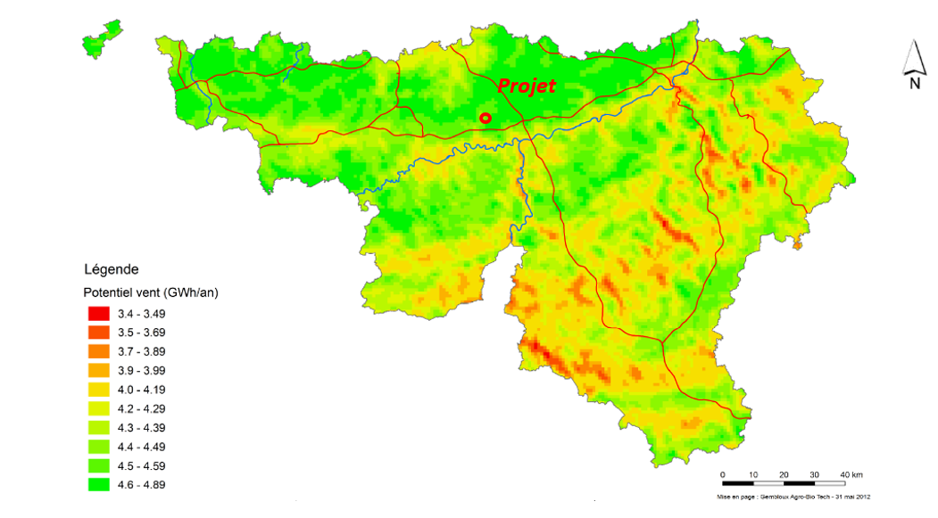
En zone à fort potentiel éolien et à proximité de l’autoroute E411, le projet à Saint-Germain s’inscrit entre le projet ENGIE à Dhuy (4 éoliennes autorisées qui seront construites début 2020) et le parc autorisé ENECO / LUMINUS à Liernu (6 éoliennes, empierrements réalisés).
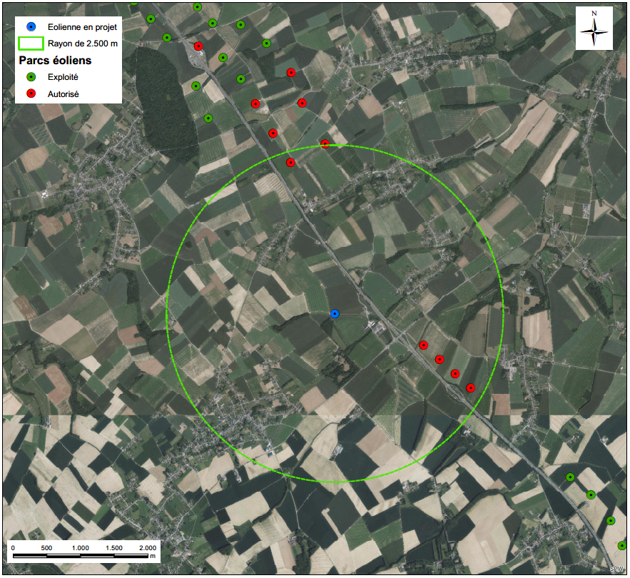
L’implantation retenue se situe à plus de 600 m des zones d’habitat les plus proches (4 fois la hauteur de l’éolienne, 150 m) et de 450 m des habitations isolées, à l’exception de la ferme du Libut à Saint-Germain, domicile de François Agie faisant partie des demandeurs.
Une chance pour le projet : le raccordement moyenne tension au réseau de distribution local est prévu au niveau de Saint-Germain, ce point d’injection à proximité présentant la réserve nécessaire pour une seule éolienne de puissance inférieure à 3 MW. Une réservation de raccordement est souscrite chez ORES pour le projet.

Données techniques
Spécifications techniques
- Mât : Acier, Hauteur 91 à 95 m
- Hélice: Fibre de verre 4 t, Diamètre 110 à 117 m (selon les modèles)
- Générateur : Puissance max.2,2 à 2,625 MW (selon les modèles, dans tous les cas < 3 MW), Voltage pour l’injection au réseau électrique 11.500 V
Dans tous les cas, la hauteur totale, à l’apogée, est de max.150 m.
L’aéraulique des pales des éoliennes des dernières générations et la réduction de leur vitesse de rotation permettent une réduction importante du bruit par rapport aux références anciennes.
Incidences limitées / compensées par :
L’éolienne en projet est associée à d’autres infrastructures anthropiques (autoroute, éoliennes, antenne GSM, etc.) ; l’ambiance sonore est essentiellement conditionnée par l’autoroute E411/A4.
Il s’agit d’une zone globalement peu favorable à l’avifaune.
Des mesures compensatoires sont contractualisées sur des parcelles de l’exploitation : plantation de 1 ha de couverts nourriciers et tournières enherbées.
Un bridage via le « Shadow Module » est prévu selon les conditions météorologiques :
- Préservation en cas d’activité intense des chauve-souris
- Limitation de l’effet stroboscopique sur les zones d’habitat

Montage du projet – Participation citoyenne

Etudes préalables
Les études préalables et les frais liés à l’introduction de la demande de permis sont pris en charge par la SAGR AGIE jusqu’à l’obtention du permis.
Création d’une société pour la construction et l’exploitation de l’éolienne
Sous forme d’une SA ou d’une SRL : Capital 75% pour la famille Agie – 25% pour la participation citoyenne au travers de la Société Coopérative Champs d’énergie.
Cette société rachète le permis à la SAGR AGIE (couverture de tous les frais préalables).
Une convention a été signée et matérialise l’engagement mutuel contracté à ce stade.
Cette société créée, Maître de l’Ouvrage – Financement de la construction
Passation des commandes et suivi des travaux, paiement des entrepreneurs et des fournisseurs.
Exploitation
Durée d’exploitation : 30 ans
Gestion en partenariat des actionnaires : tâches (surveillance, interventions de 1er niveau, administratif,…), vente de l’électricité produite et des CV, gestion des contrats de maintenance et suivi.
Redistribution des bénéfices au prorata des parts sociales.

Le partenaire : Société Coopérative Champs d’Energie
La Société Coopérative Champs d’Energie
La SC Champs d’Energie a été créée en 2013 et a son siège social à Fernelmont.
Son capital était fin 2019 de 900.000 €, détenu par 730 coopérateurs (parts sociales 125 €) ; les coopérateurs détiennent en moyenne 10 parts sociales, avec un maximum de 40 (placement max.autorisé légalement 8.000 € par personne).  Champs d’Energie détient une participation de 52% dans une éolienne du parc de Marchovelette (« Marchôvent » - P.3,6 MW) et de 100% dans 2 installations photovoltaïque (P.100 kW + 43 kW). Une grande étape en 2019 : fin de construction et mise en service de l’éolienne mi-2019. Champs d’Energie s’implique actuellement dans d’autres projets en développement : projets éoliens (4 projets, dont le nôtre), photovoltaïque (en vue) et biomasse (un projet).  Minimisant les dépenses et frais de gestion, Champs d’Energie vise pour le futur d’une part le maintien des bénéfices au sein de la société coopérative pour affectation à des participations dans de nouveaux projets et d’autre part la distribution d’un dividende à ses actionnaires coopérateurs, avec pour objectif un rendement financier de 2 à 6 %. | 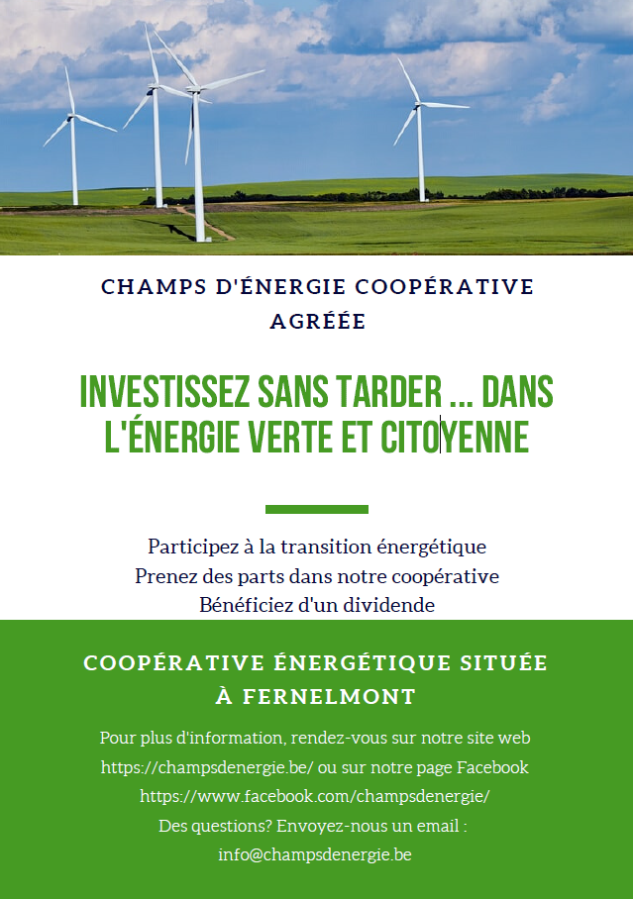
Champs d’Energie permet également à ses coopérateurs d’obtenir une ristourne sur les achats d’électricité (comptoir citoyen des énergies).
La SC Champs d’Energie a lancé un appel de fonds à hauteur de 1.300.000 € sur la période mai 2020 – mai 2021. Sur les 765 coopérateurs actuels (recensement octobre 2020), près des 2/3 proviennent des communes directement avoisinantes de notre projet (62%), dont 61 coopérateurs habitent la commune d'Eghezée. Partie prenante dans notre projet à Saint Germain, Champs d’Energie compte entreprendre les démarches de sensibilisation des citoyens de proximité : outre les valeurs défendues de porter sa pierre à l’édifice pour la transition énergétique, le plaisir ouvert à ceux qui le désirent de participer à un projet concret et de proximité.

